FATORAÇÃO DE POLINÔMIOS
Ao final da atividade, se autoavalie e coloque sua nota de DPO
INDIVIDUAL

Como foi visto no 8º ano, podemos reescrever uma expressão matemática de algumas formas. Hoje veremos como fatorar polinômios. Vamos lembrar… O objetivo é colocar os termos que aparecem em comum de forma a transformar a expressão numa multiplicação. Veja os exemplos abaixo.
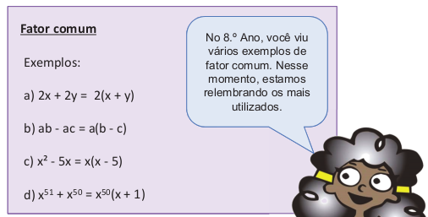

1. Fatore as expressões a seguir:
a) 5x - 5y = _________________________
b) 7m - am = _________________________
c) x3 + 4x = _________________________
d) 8x + 4y = _________________________
e) ax + ay + az = _______________________
f) x 11 - x 10 = _________________________

DPO: ___ ___ ___

